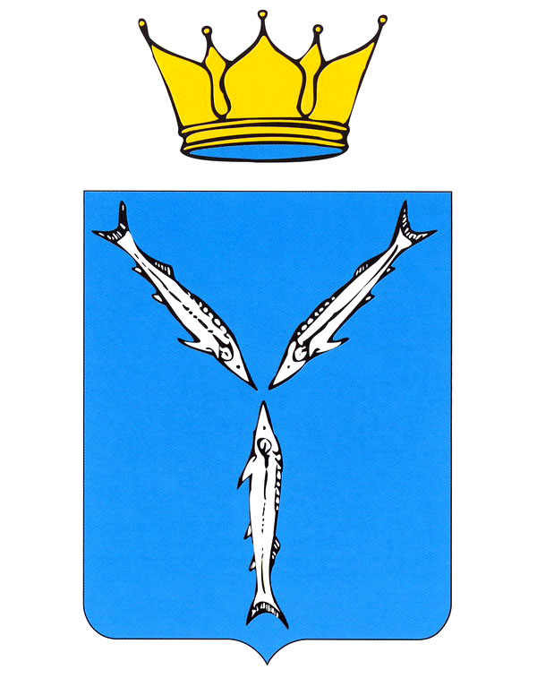

СОБРАНИЕ ДЕПУТАТОВ
Г О Р О Д С К О Г О О К Р У Г А
ЗАКРЫТОГО АДМИНИСТРАТИВНО – ТЕРРИТОРИАЛЬНОГО
ОБРАЗОВАНИЯ ШИХАНЫ САРАТОВСКОЙ ОБЛАСТИ

Р Е Ш Е Н И Е

от 08.11.2011 г. № 3-118-2

«О разрешении на возмездное отчуждение
недвижимого муниципального имущества»

В соответствии со ст. 295 ГК РФ, ст. 18 Федерального закона от 14.11.2002 г. №161-ФЗ «О государственных и муниципальных унитарных предприятиях», п.9 ч.2 ст.3 Федерального закона от 21.12.2001 г. №178-ФЗ «О приватизации государственного и муниципального имущества» и п.4 ст. 2 «Положения о порядке управления и распоряжения имуществом, находящимся в муниципальной собственности закрытого административно-территориального образования Шиханы Саратовской области», утвержденного решением Собрания депутатов ЗАТО Шиханы от 28.04.2009 г. №3-62-4, на основании ст. 24 Устава городского округа ЗАТО Шиханы, Собрание депутатов

Р Е Ш И Л О :
1. Разрешить директору муниципального унитарного предприятия «Производственно-жилищный трест» А.Ф. Горбунову произвести продажу недвижимого муниципального имущества, закрепленного в хозяйственное ведение за предприятием:
- нежилого здания, общей площадью 140,1 кв.м. расположенного в районе очистных сооружений города;
- нежилого здания, общей площадью 64,4 кв.м. расположенного в районе очистных сооружений города.
2. Оформление договора купли-продажи вышеуказанных объектов, осуществить после проведения рыночной оценки объектов независимым оценщиком и согласования проекта договора купли-продажи в комитете экономики и управления собственностью администрации ЗАТО Шиханы.
3. Решение опубликовать в газете «Шиханские новости» и разместить на официальном сайте администрации ЗАТО Шиханы.
4. Решение вступает в силу после его опубликования.

Глава ЗАТО Шиханы С. Д. Нестеров

